CitaJusta
Modelo entidad-relación
Base de datos PostgreSQL · Esquema Prisma · Proyecto Capstone Fase 2
Versión documental 0.1 | 16 de octubre de 2026
Fuente | Contenido proporcionado del archivo apps/api/prisma/schema.prisma
Alcance | Modelo lógico declarativo; no certifica el esquema físico instalado
Inventario | 42 modelos de tablas · 90 relaciones declaradas · 20 enums
Estado WhatsApp | Sin tablas experimentales de WhatsApp en el esquema vigente
Criterio documental. Las entidades se muestran mediante vistas por dominio. Una misma tabla puede aparecer en varias vistas como referencia; no implica duplicación física. Los tipos enum no cuentan como tablas.
Nota de integridad local. La base citajusta_dev tenía una migración experimental de WhatsApp aplicada, sin archivo vigente en el repositorio. Este documento refleja únicamente el esquema Prisma proporcionado; la reconciliación de la base permanece pendiente y no se efectuaron cambios.

1. Alcance, convenciones y cobertura
El modelo se obtuvo directamente de las declaraciones model, @relation, @map, @id, @@id, @unique y @@unique del esquema Prisma proporcionado. Las denominaciones de entidades en los diagramas corresponden a las tablas físicas identificadas por @@map.

Convenciones
- PK: clave primaria de una entidad, simple o compuesta.
- FK: columna o conjunto de columnas con relación declarada mediante @relation(fields, references).
- 1:N: una entidad padre puede vincularse con múltiples filas hijas; 1:1: FK única o clave compartida.
- ?: atributo opcional en Prisma. La obligatoriedad física debe cotejarse con las migraciones aplicadas.
- Una flecha conecta el registro referenciado con el que contiene la FK. Los gráficos se agrupan para facilitar su lectura.
- Referencias de auditoría y recursos genéricos almacenadas sin @relation no se dibujan como FKs, para evitar relaciones inventadas.

Cobertura por dominio
Vista | Entidades representadas | Relaciones dentro de la vista
01. Identidad, sesiones y control de acceso | 9 | 10
02. Catálogo institucional y profesionales | 11 | 14
03. Agenda, disponibilidad y bloqueos | 11 | 20
04. Reservas y asignación de cupos | 9 | 14
05. Historial, cancelación y confirmación | 8 | 16
06. Lista de espera y preferencias | 11 | 14
07. Reasignación, candidatos y ofertas | 12 | 30
08. Notificaciones, correo y auditoría | 4 | 2
Las cifras por vista no son sumables: varias entidades y relaciones se muestran en más de una vista para explicitar conexiones entre subsistemas.

Restricciones del dominio destacadas
Cupos y citas: citas.cupo_id es UNIQUE; la reasignación reutiliza la cita vinculada al cupo, no crea una segunda cita para el mismo cupo.
Concurrencia: cupos_agenda.version_lock, reasignaciones.version_lock y ofertas_cita.version_lock permiten representar las versiones usadas por operaciones de control optimista.
Trazabilidad: historial_cambios_cita, candidatos_reasignacion, ofertas_cita y eventos_auditoria conservan trazas y datos históricos del proceso.
Identidad institucional: usuarios_roles vincula usuarios y roles con ámbitos global, institución y sede; la separación multi-tenant debe reforzarse en servicios y autorización.
WhatsApp: El enum canal_notificacion conserva el valor WHATSAPP históricamente, sin un módulo activo ni tabla de entregas WhatsApp en el modelo vigente.

2. Identidad, sesiones y control de acceso
Usuarios, autenticación, identidades externas, roles y permisos en ámbitos global, institucional y de sede.
9 entidades visibles · 10 relaciones representadas en esta vista. Las FKs se rotulan en los cuadros; las cardinalidades indican restricciones de unicidad del esquema.
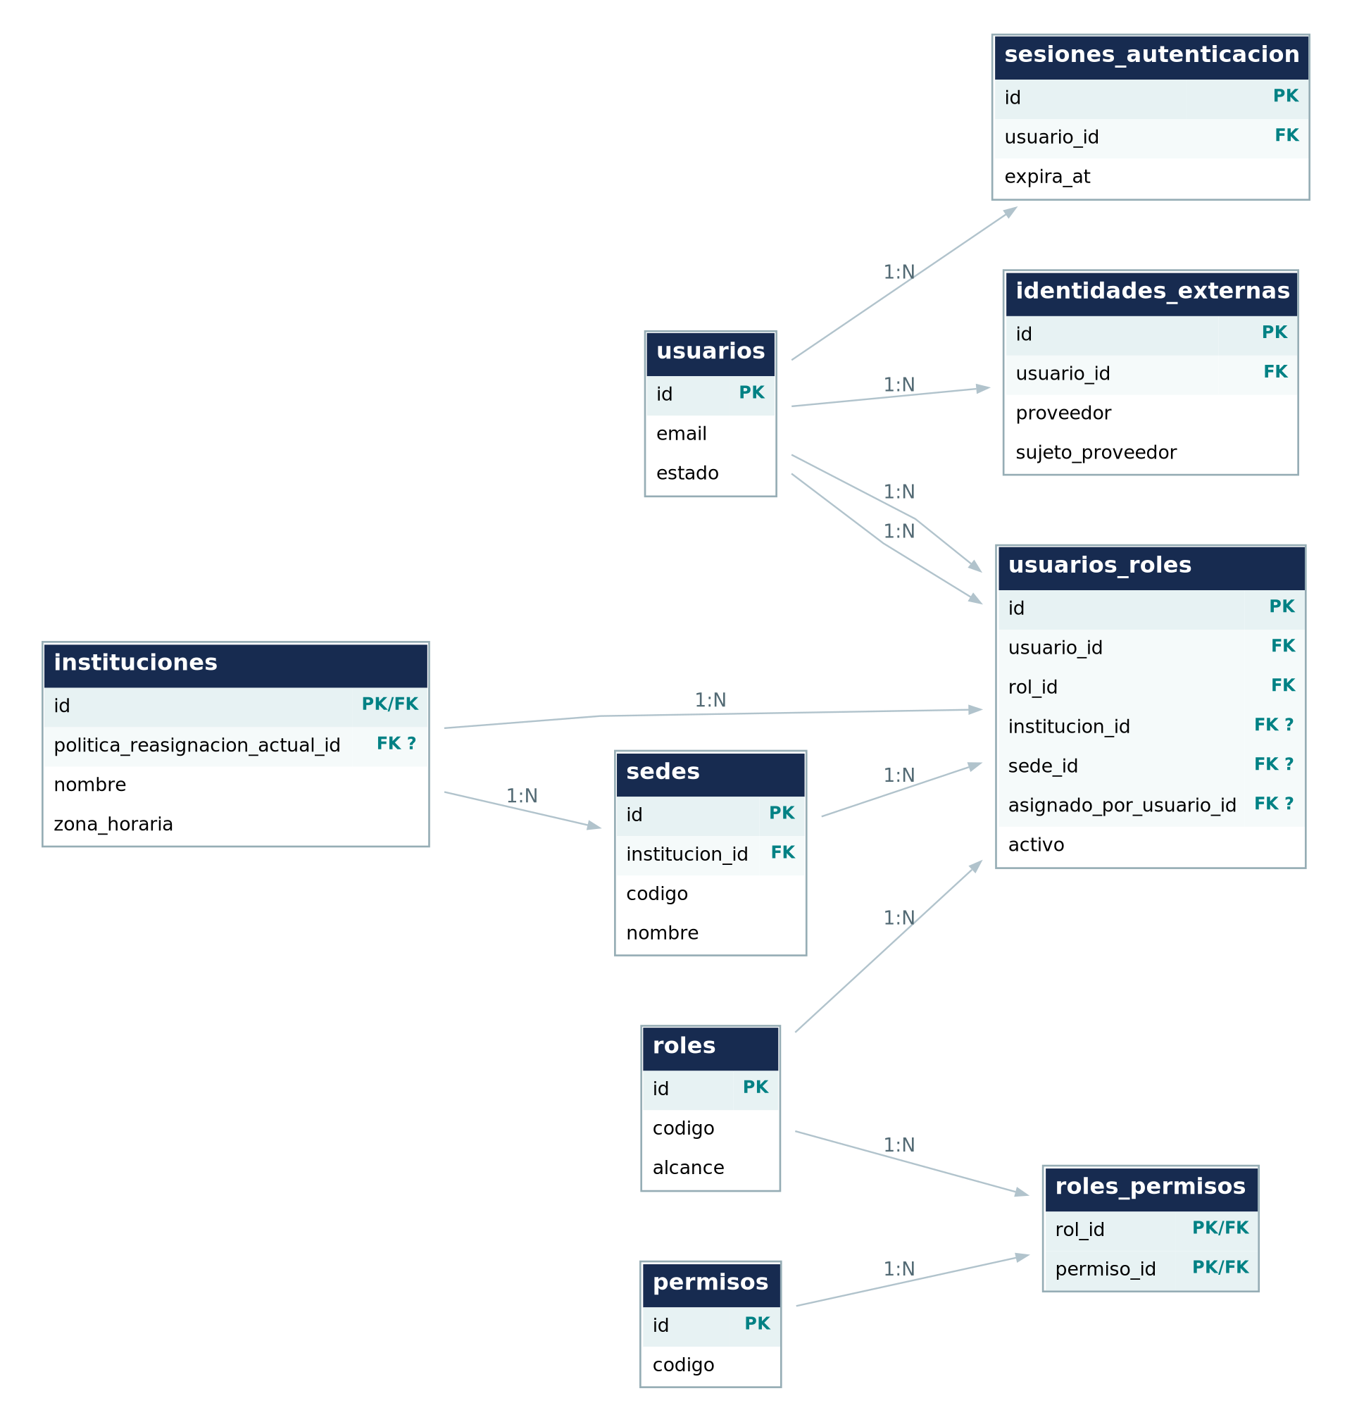
Figura 1. Vista ER: identidad, sesiones y control de acceso.

3. Catálogo institucional y profesionales
Estructura de sedes, servicios y profesionales; las tablas puente representan asociaciones de varios a varios.
11 entidades visibles · 14 relaciones representadas en esta vista. Las FKs se rotulan en los cuadros; las cardinalidades indican restricciones de unicidad del esquema.
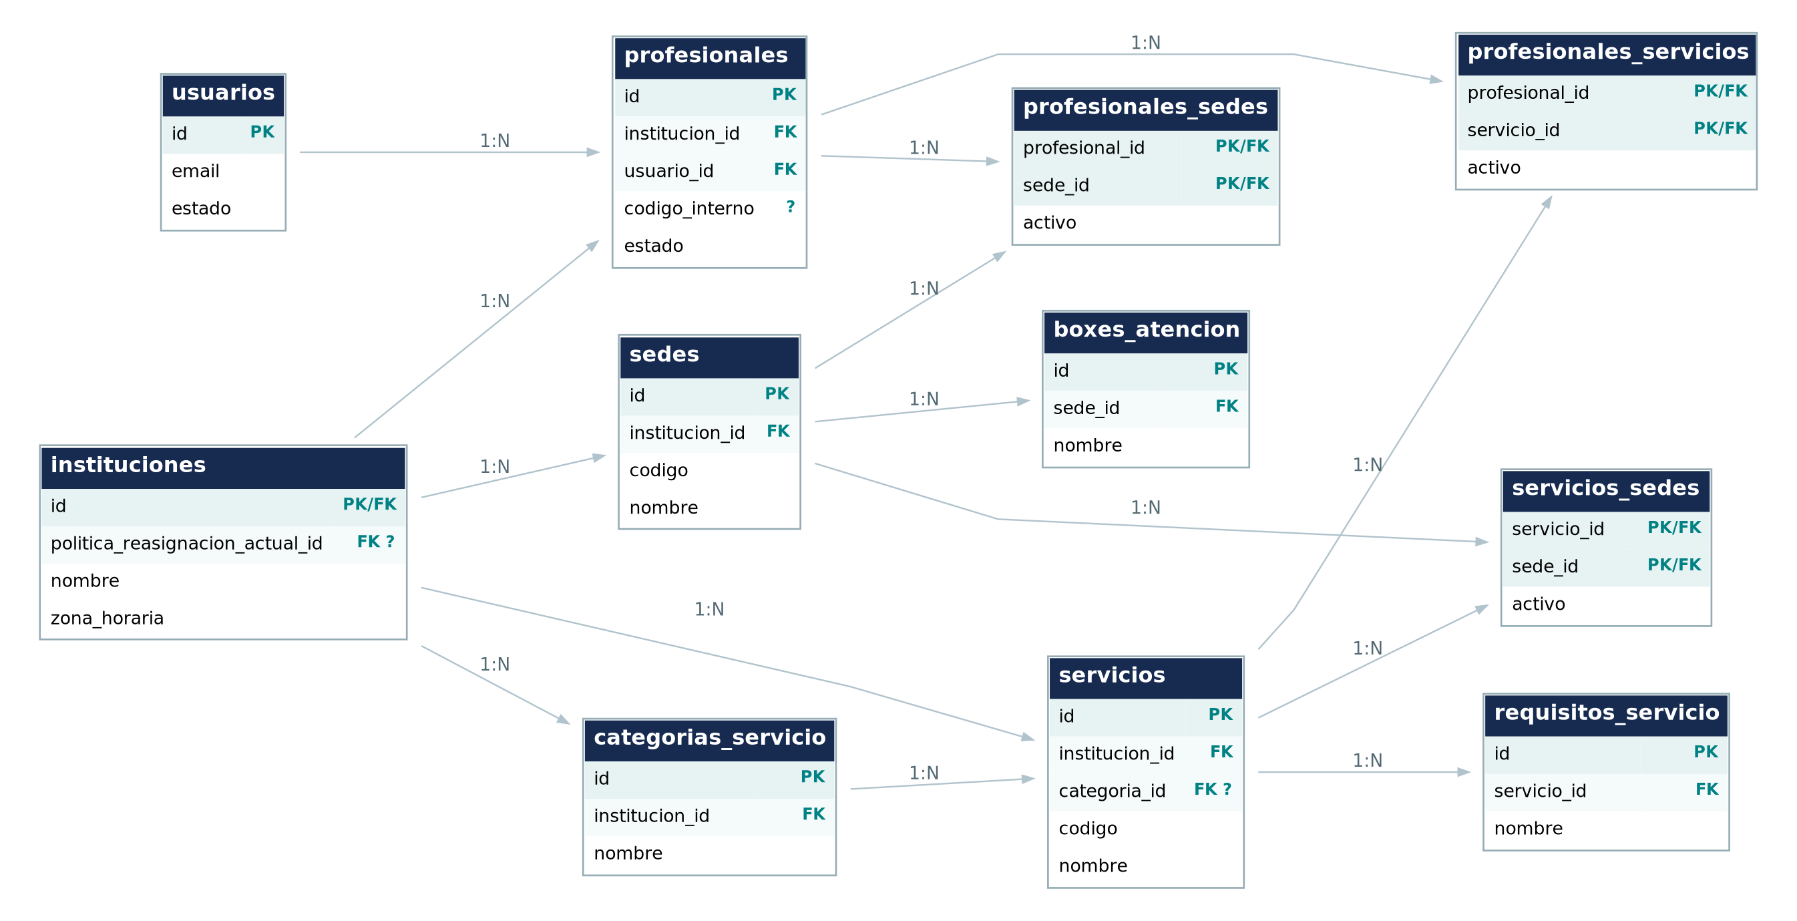
Figura 2. Vista ER: catálogo institucional y profesionales.

4. Agenda, disponibilidad y bloqueos
Disponibilidades con cupos, horarios, bloqueos y feriados configurables por institución y sede.
11 entidades visibles · 20 relaciones representadas en esta vista. Las FKs se rotulan en los cuadros; las cardinalidades indican restricciones de unicidad del esquema.
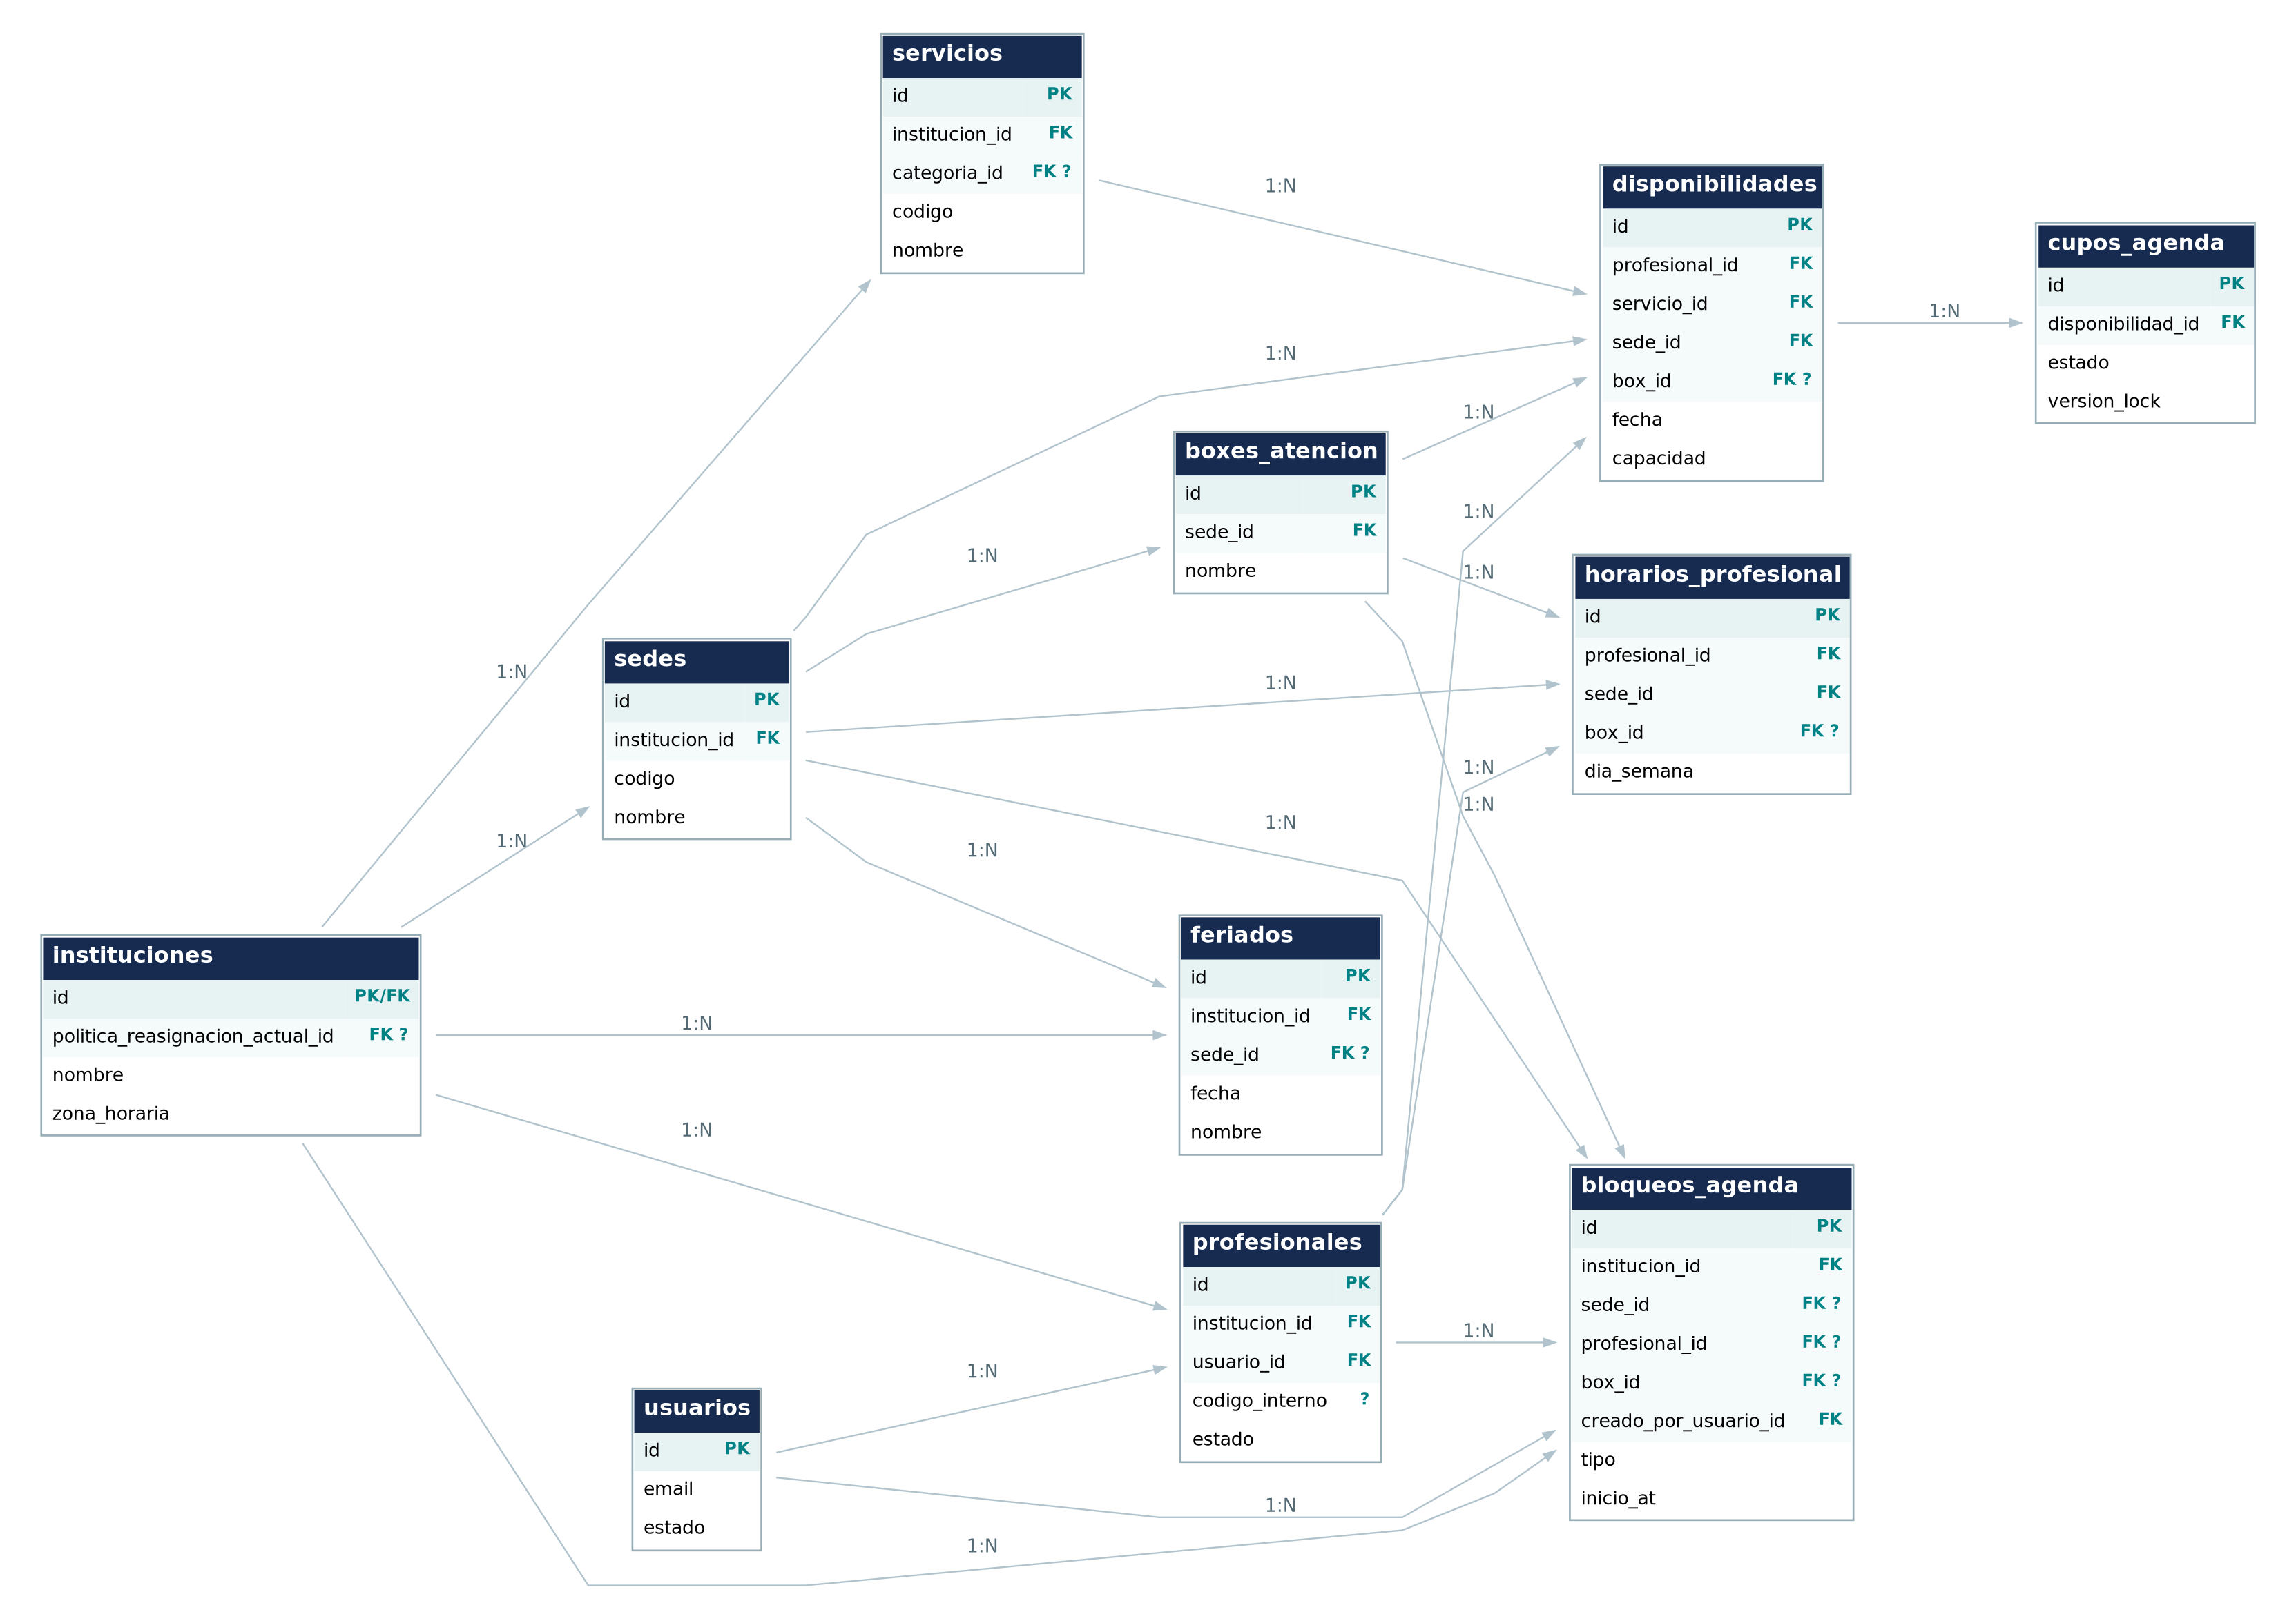
Figura 3. Vista ER: agenda, disponibilidad y bloqueos.

5. Reservas y asignación de cupos
Cada cita referencia un cupo único. La cita conserva sus enlaces institucionales, servicio y profesional.
9 entidades visibles · 14 relaciones representadas en esta vista. Las FKs se rotulan en los cuadros; las cardinalidades indican restricciones de unicidad del esquema.
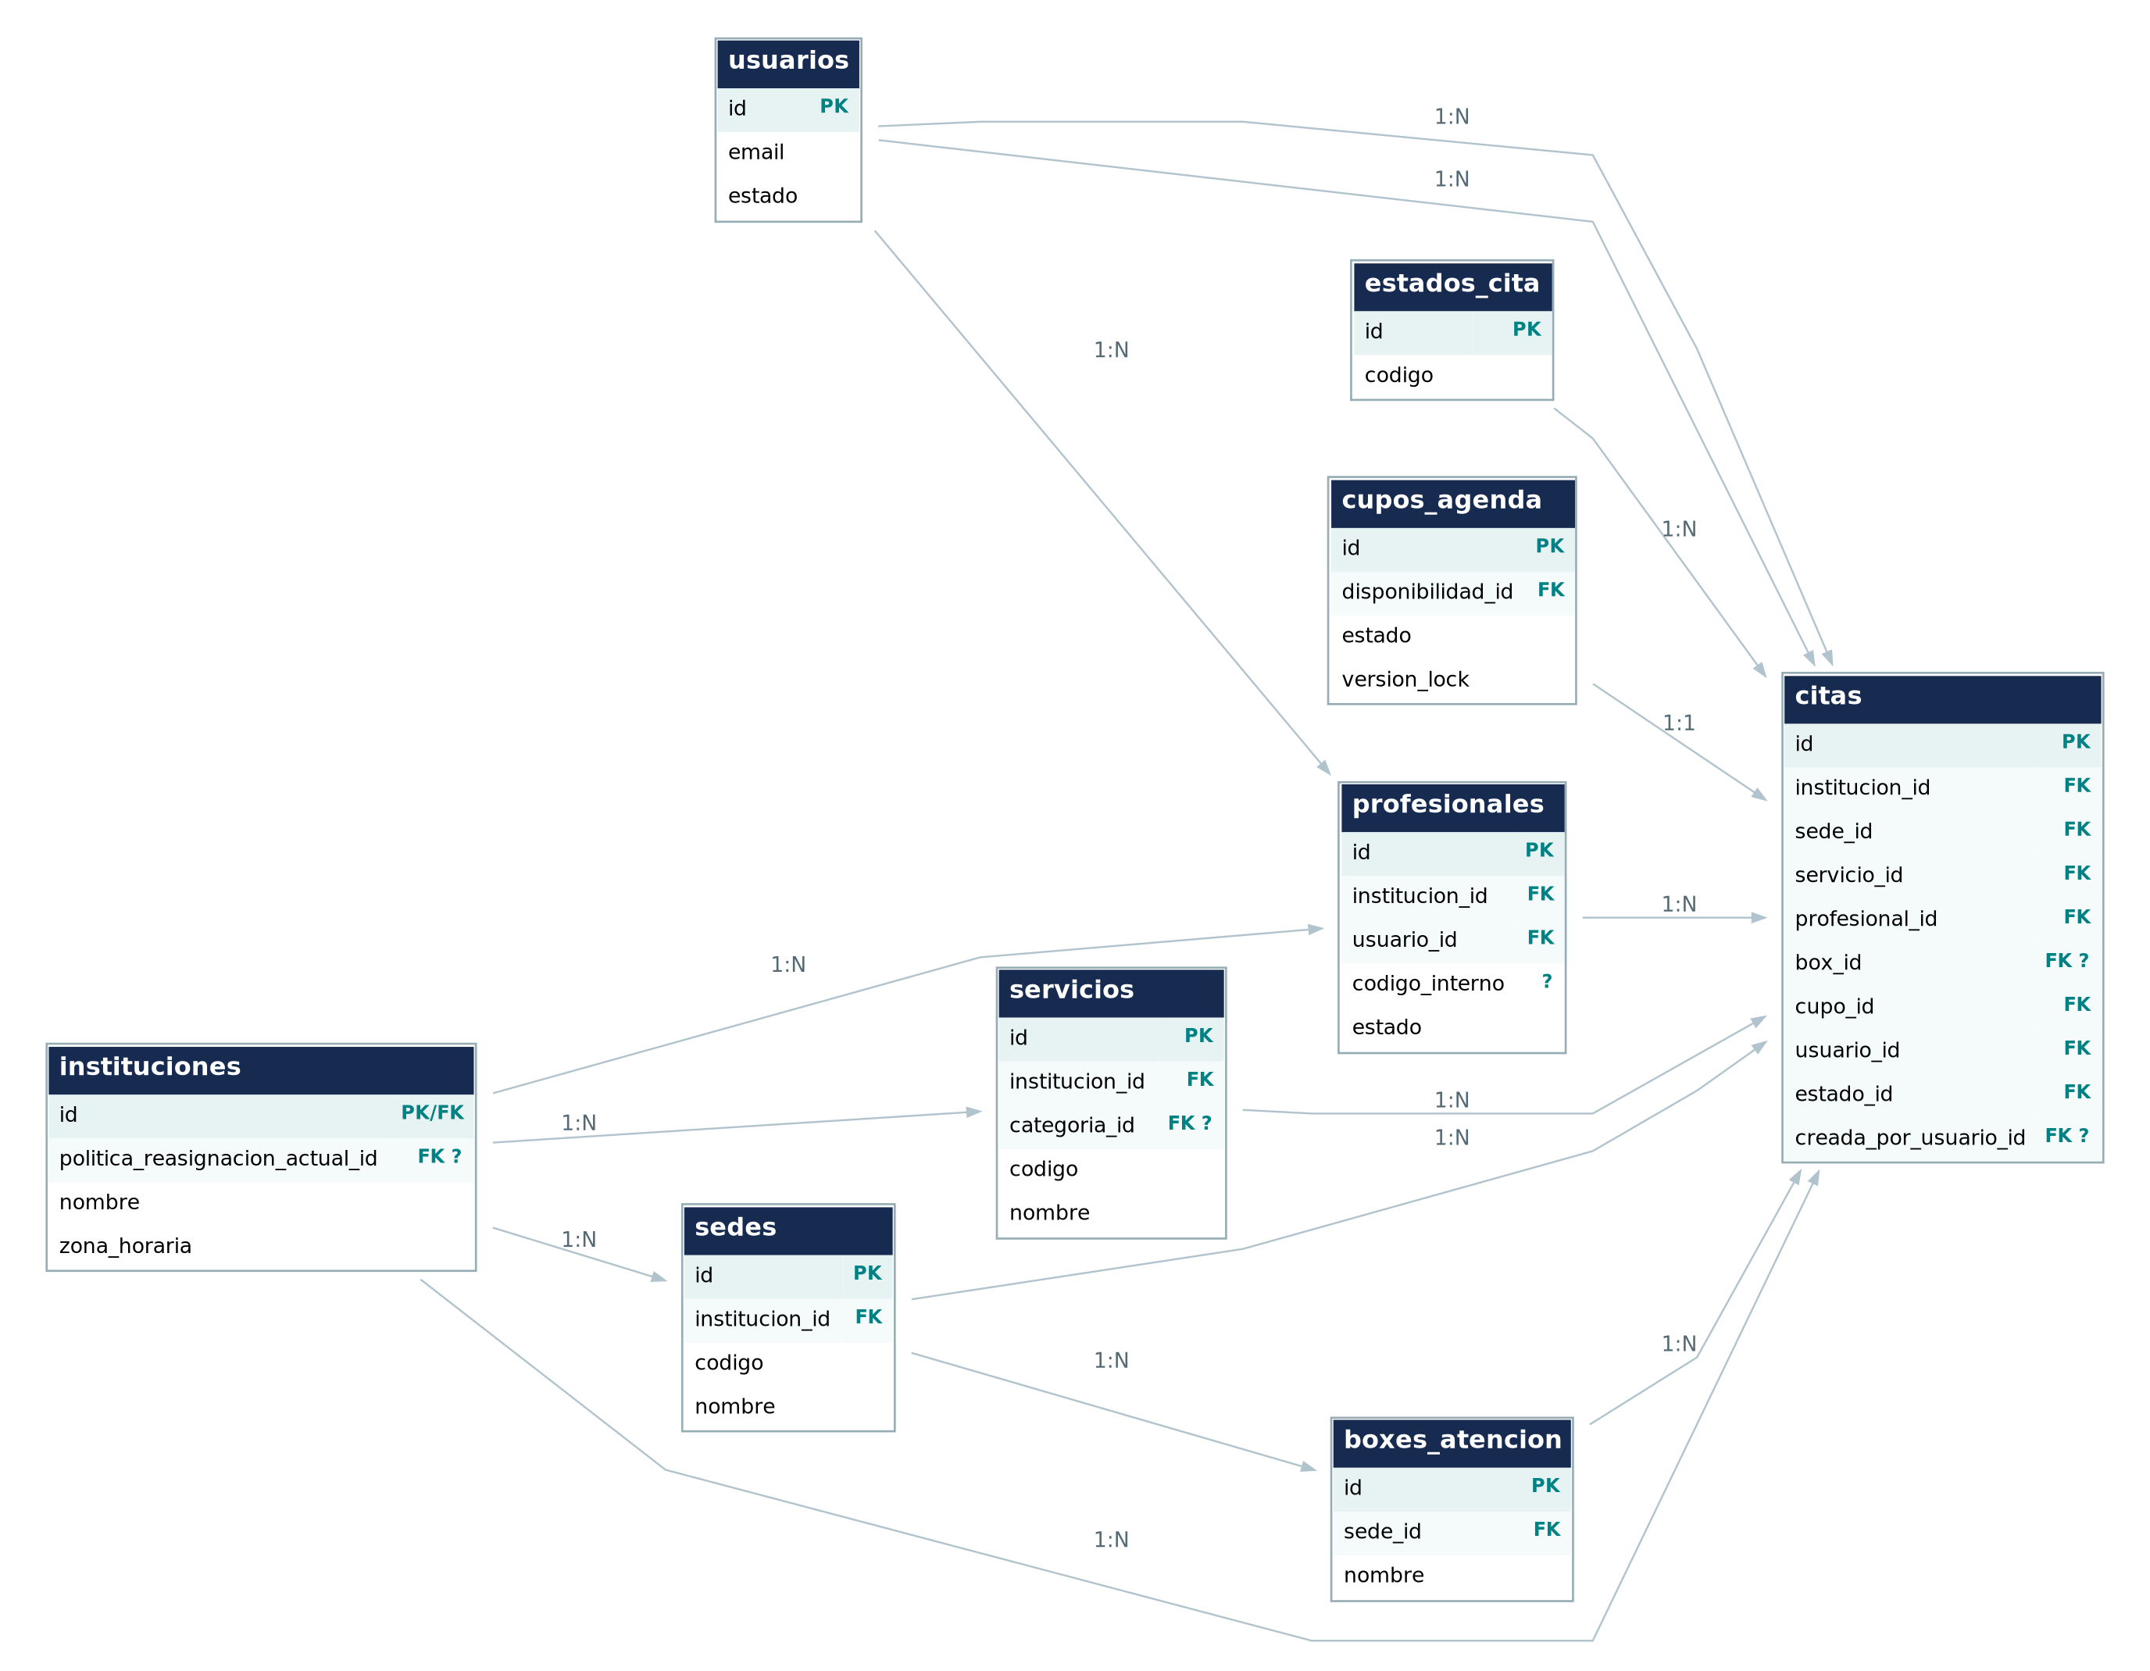
Figura 4. Vista ER: reservas y asignación de cupos.

6. Historial, cancelación y confirmación
Historial de cambios de estado o de usuario, cancelaciones, sus motivos y confirmaciones.
8 entidades visibles · 16 relaciones representadas en esta vista. Las FKs se rotulan en los cuadros; las cardinalidades indican restricciones de unicidad del esquema.
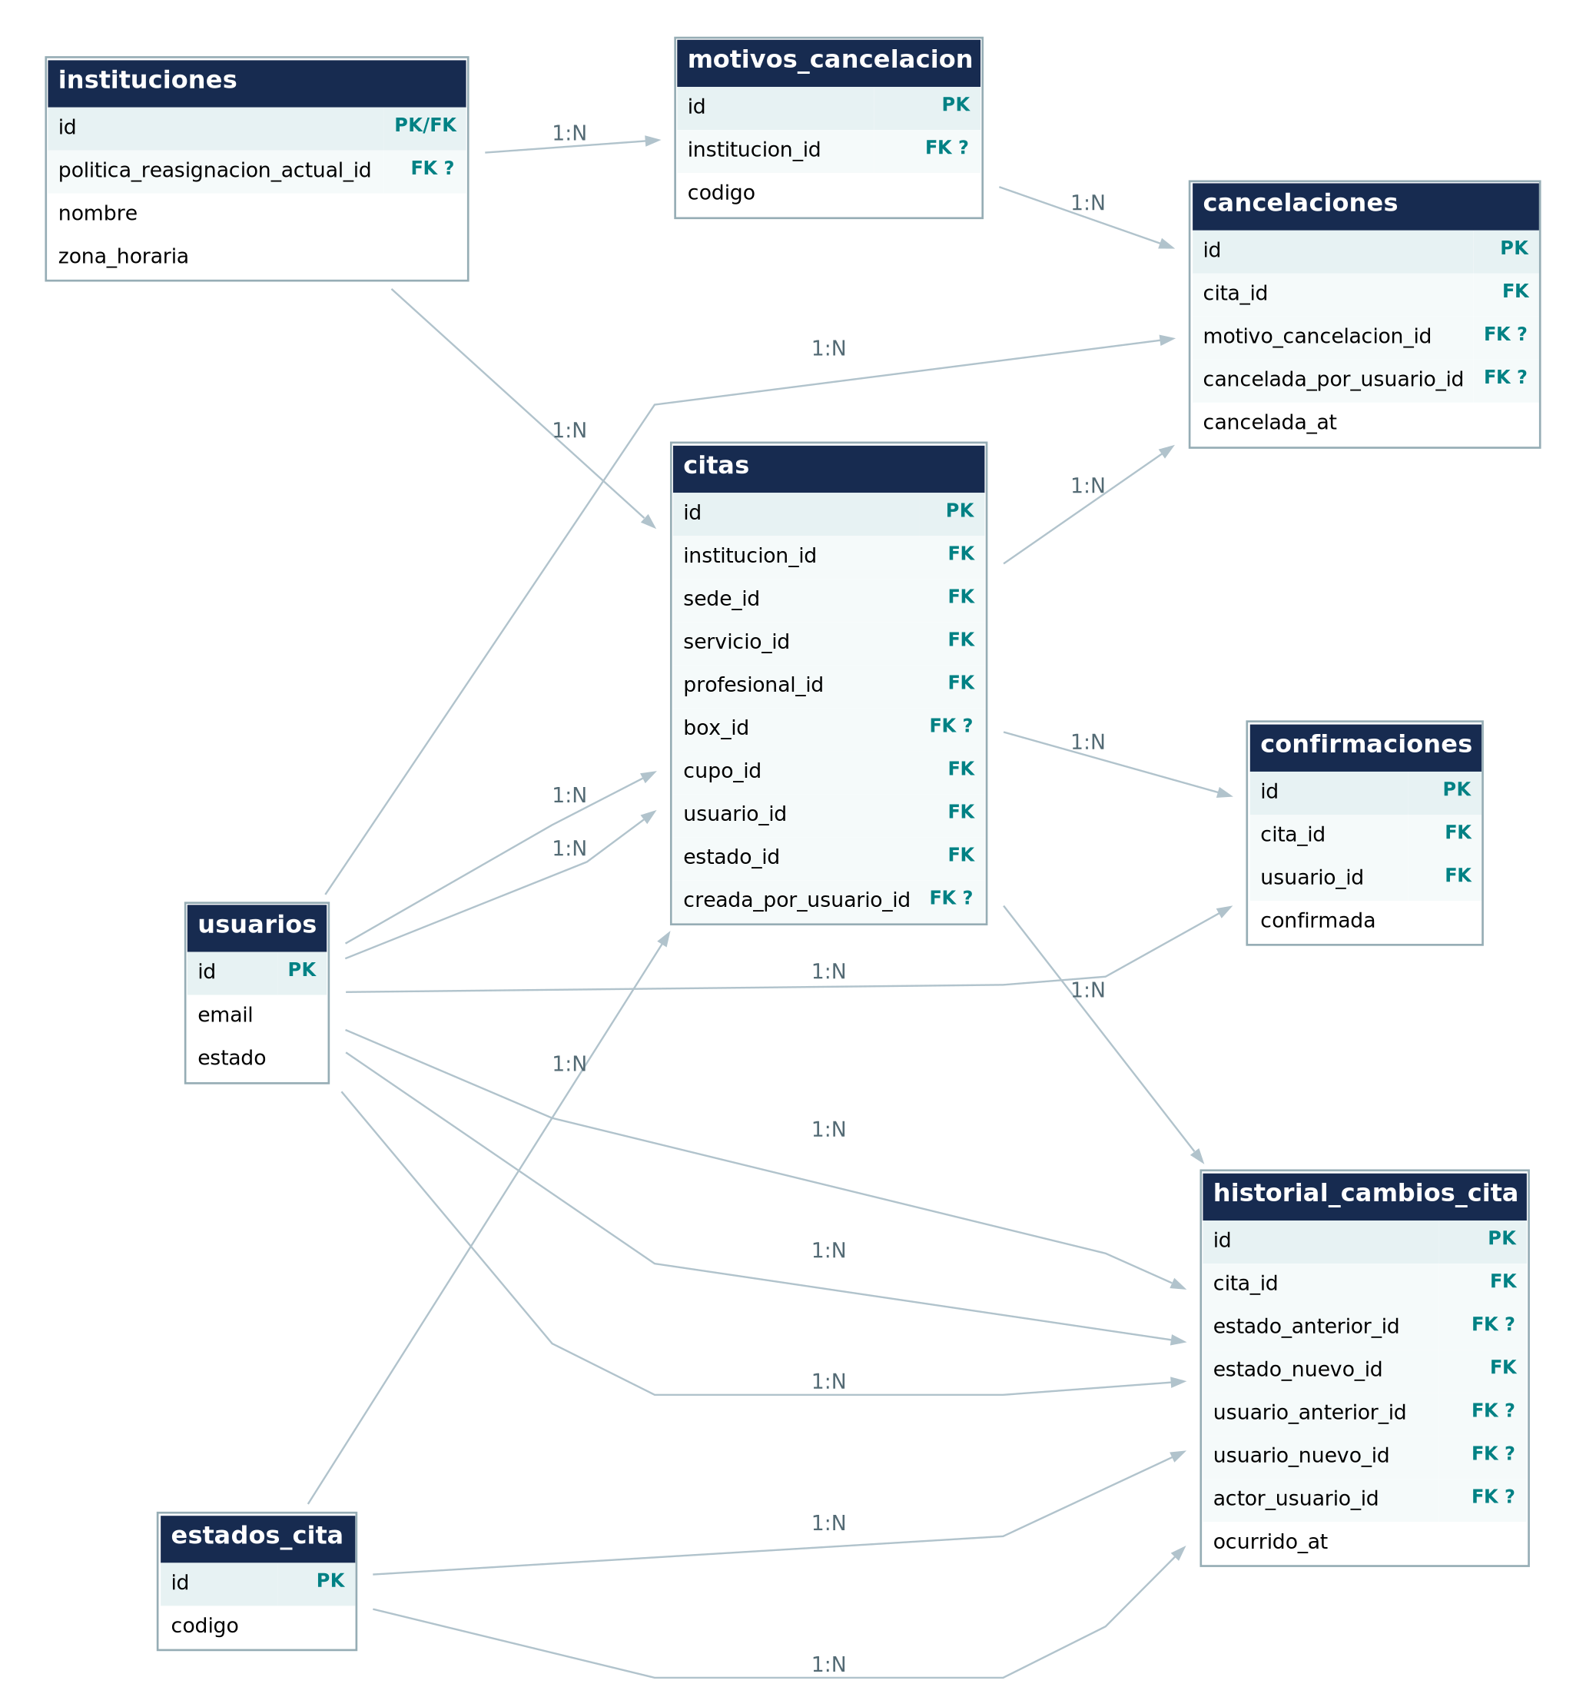
Figura 5. Vista ER: historial, cancelación y confirmación.

7. Lista de espera y preferencias
Solicitudes de espera y sus restricciones por día, franja horaria, sede y prioridad institucional.
11 entidades visibles · 14 relaciones representadas en esta vista. Las FKs se rotulan en los cuadros; las cardinalidades indican restricciones de unicidad del esquema.
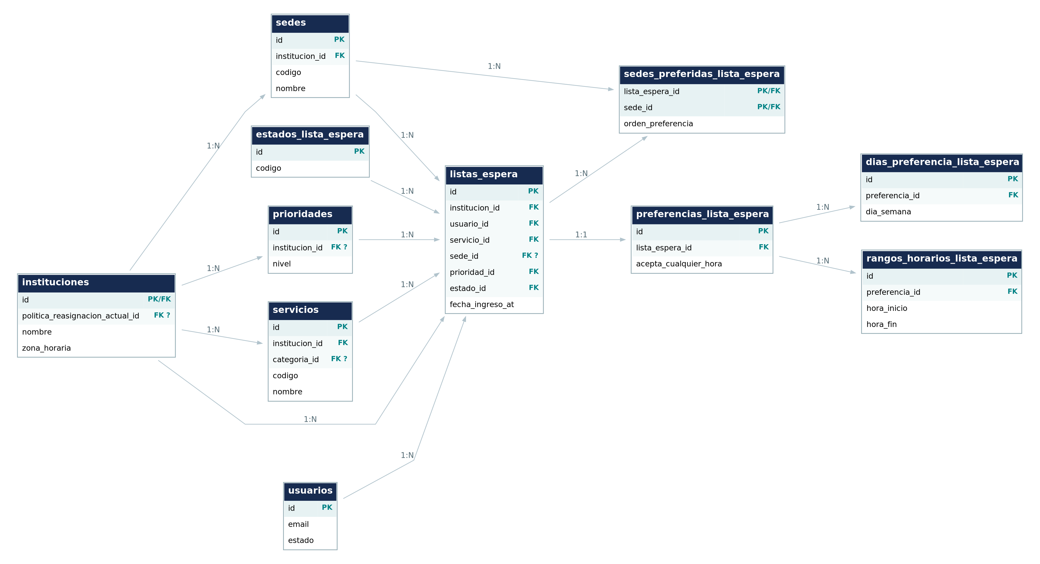
Figura 6. Vista ER: lista de espera y preferencias.

8. Reasignación, candidatos y ofertas
Cancelación origen, cupo, cita existente, ranking de candidatos y ofertas con versiones y snapshots.
12 entidades visibles · 30 relaciones representadas en esta vista. Las FKs se rotulan en los cuadros; las cardinalidades indican restricciones de unicidad del esquema.
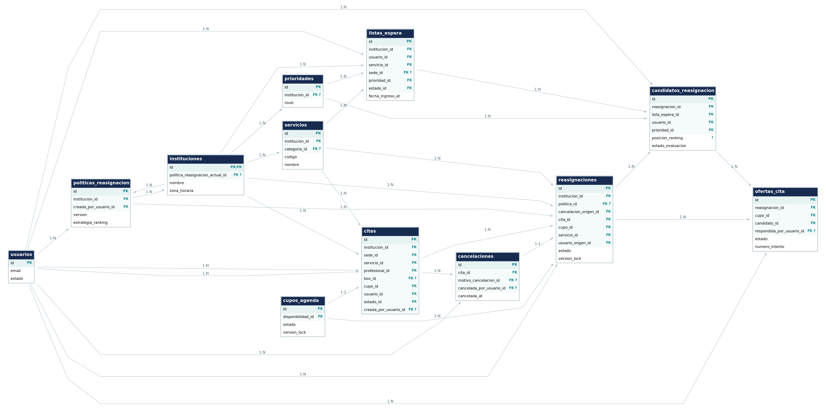
Figura 7. Vista ER: reasignación, candidatos y ofertas.

9. Notificaciones, correo y auditoría
Notificaciones internas y outbox de correo; auditoría preserva identificadores históricos sin relaciones FK obligatorias.
4 entidades visibles · 2 relaciones representadas en esta vista. Las FKs se rotulan en los cuadros; las cardinalidades indican restricciones de unicidad del esquema.
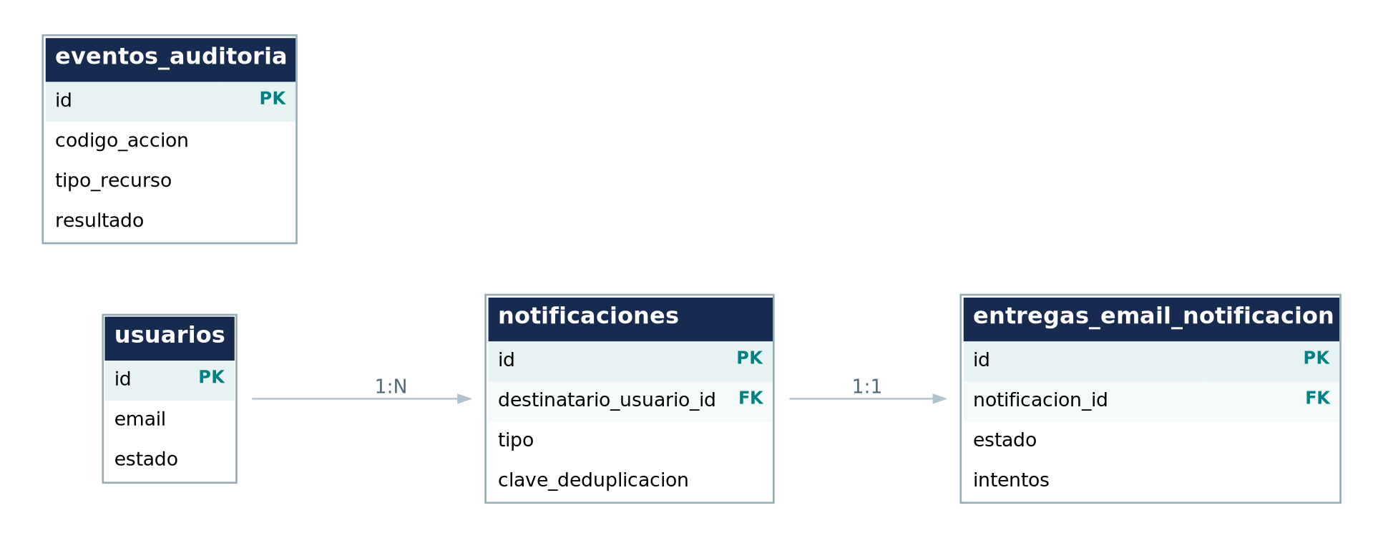
Figura 8. Vista ER: notificaciones, correo y auditoría.

10. Diccionario de entidades (42 tablas)
La siguiente relación identifica cada modelo Prisma, su nombre físico y su clave primaria. El CSV adjunto contiene además todas las columnas y sus tipos.
# | Modelo Prisma | Tabla PostgreSQL | PK física
1 | Notification | notificaciones | id
2 | NotificationEmailDelivery | entregas_email_notificacion | id
3 | AuditEvent | eventos_auditoria | id
4 | User | usuarios | id
5 | Role | roles | id
6 | Permission | permisos | id
7 | Institution | instituciones | id
8 | Branch | sedes | id
9 | UserRole | usuarios_roles | id
10 | ExternalIdentity | identidades_externas | id
11 | AuthSession | sesiones_autenticacion | id
12 | RolePermission | roles_permisos | rol_id, permiso_id
13 | ServiceCategory | categorias_servicio | id
14 | Service | servicios | id
15 | ServiceBranch | servicios_sedes | servicio_id, sede_id
16 | ServiceRequirement | requisitos_servicio | id
17 | Professional | profesionales | id
18 | ProfessionalService | profesionales_servicios | profesional_id, servicio_id
19 | ProfessionalBranch | profesionales_sedes | profesional_id, sede_id
20 | AttentionPoint | boxes_atencion | id
21 | ProfessionalSchedule | horarios_profesional | id
22 | Availability | disponibilidades | id
23 | ScheduleBlock | bloqueos_agenda | id
24 | Holiday | feriados | id
25 | AgendaSlot | cupos_agenda | id
26 | AppointmentStatus | estados_cita | id
27 | Appointment | citas | id
28 | AppointmentHistory | historial_cambios_cita | id
29 | CancellationReason | motivos_cancelacion | id
30 | Cancellation | cancelaciones | id
31 | Confirmation | confirmaciones | id
32 | WaitlistStatus | estados_lista_espera | id
33 | Priority | prioridades | id
34 | WaitlistEntry | listas_espera | id
35 | WaitlistPreference | preferencias_lista_espera | id
36 | WaitlistPreferredDay | dias_preferencia_lista_espera | id
37 | WaitlistTimeRange | rangos_horarios_lista_espera | id
38 | WaitlistPreferredBranch | sedes_preferidas_lista_espera | lista_espera_id, sede_id
39 | ReassignmentPolicy | politicas_reasignacion | id
40 | Reassignment | reasignaciones | id
41 | ReassignmentCandidate | candidatos_reasignacion | id
42 | AppointmentOffer | ofertas_cita | id

11. Relaciones y documentación reproducible
Se identificaron 90 declaraciones de relación con FK. El archivo diccionario_relaciones.csv registra por relación la tabla hija, las columnas FK, la tabla padre, sus columnas de referencia, la cardinalidad y la nulabilidad de FK. Los ficheros .mmd y .dot incluidos en la carpeta fuentes_editables permiten regenerar los diagramas sin modificar el esquema de base de datos.

Relaciones clave del negocio
- disponibilidades (1) → cupos_agenda (N).
- cupos_agenda (1) → citas (0..1); restricción UNIQUE sobre citas.cupo_id.
- citas (1) → historial_cambios_cita (N) y cancelaciones (N).
- cancelaciones (1) → reasignaciones (0..1); cancelacion_origen_id UNIQUE.
- reasignaciones (1) → candidatos_reasignacion (N) y ofertas_cita (N).
- candidatos_reasignacion (1) → ofertas_cita (0..1); candidato_id UNIQUE.
- notificaciones (1) → entregas_email_notificacion (0..1); notificacion_id UNIQUE.

Consideraciones y límites de la evidencia
El documento presenta el modelo relacional declarado y no certifica: (a) cuántas tablas están materializadas en la instancia local; (b) la correspondencia del historial de migraciones entre repositorio y base; (c) un nivel de normalización acreditado mediante análisis de dependencias funcionales; ni (d) el funcionamiento de una integración externa. Debe acompañarse de una evidencia read-only del esquema físico una vez reconciliada la base de desarrollo.
Fuente: contenido del archivo apps/api/prisma/schema.prisma proporcionado por el equipo el 16-10-2026. Versión Prisma mantenida por el proyecto: 7.10.0. No se ejecutaron comandos Prisma, SQL, migraciones ni escrituras en PostgreSQL para la elaboración de este documento.

